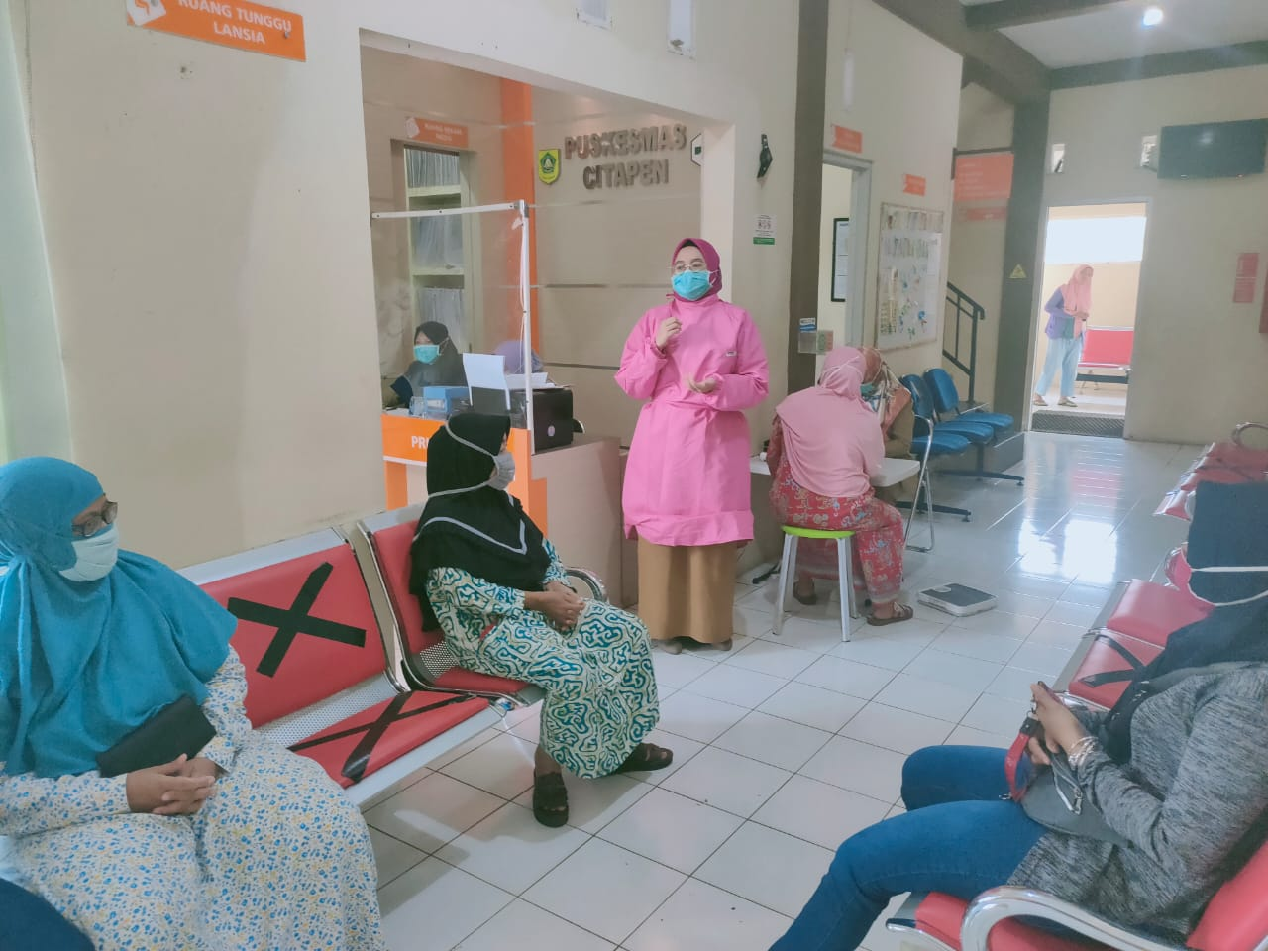
Kegiatan Inovasi Sekapur Puskesmas Citapen
Inovasi SEKAPUR merupakan serangkaian kegiatan penyuluhan dan pemberian informasi baik itu dilakukan oleh petugas Puskesmas Citapen maupun kader di Posyandu. Selain itu, terdapat kegiatan pemberian informasi berupa konseling kesehatan di Puskesmas. Inovasi ini mulai dilaksanakan bulan April 2019. Pelaksanaan inovasi ini menggunakan media Whatsapp grup untuk menginformasikan kegiatan dan media youtube, poster, leaflet booklet dan lembar balik sebagai media penunjang kegiatan inovasi.
Jadwal Pelaksanaan Kegiatan Sekapur
Kegiatan | Senin | Selasa | Rabu | Kamis | Jum’at | Sabtu
Penyuluhan dalam gedung
Penyuluhan luar gedung | Saat terdapat jadwal Posyandu/kegiatan luar gedung
Konseling

Untuk memudahkan pasien dan keluarga pasien untuk mengakses informasi tentang pelaksanaan SEKAPUR dan informasi tentang kesehatan, Puskemas Citapen menyediakan akses berupa Whatsapp Group Kader PKM Citapendan Instagram @puskesmascitapen.

Untuk Informasi Lebih Lanjut, Hubungi Puskesmas Citapen
Telp/SMS/WA: 085782503518
Email: citapenpuskesmas@gmail.com

